Victor Andrade Baptista de Sousa:

Modelos de Gestão:

Convencional/manual: Funcionários controlam entradas e saídas, pagamentos e segurança.

Automatizada: Utiliza tecnologias como sensores, cancelas automáticas, leitura de placas e aplicativos.

Smart Parking: Sistemas inteligentes que usam IoT, Big Data e IA para otimizar o uso do espaço.

Tecnologias Aplicadas:

Sensores de ocupação (infra-vermelho, magnéticos, câmeras).

Sistemas de pagamento digital (apps, QR Code, carteiras digitais).

Controle de acesso com leitura de placas (LPR).

Sistemas de gestão integrados (ERP de estacionamento).

Plataformas de reservas online.

Desafios Comuns:

Alta demanda em horários de pico.

Espaço limitado em áreas urbanas.

Desorganização e má sinalização.

Segurança de veículos e usuários.

Custo de implementação de tecnologias.

Soluções Inovadoras:

Parquímetros inteligentes com sensores e aplicativos.

Estacionamentos rotativos públicos com tempo limitado e rodízio.

Compartilhamento de vagas privadas (estilo Airbnb para estacionamento).

Veículos autônomos e valet robótico.

Sustentabilidade e Mobilidade Urbana:

Estacionamento como parte de um ecossistema maior de transporte urbano.

Integração com modais como bicicletas, transporte público e caronas.

Redução do impacto ambiental por meio de otimização de fluxo e menor tempo de busca por vagas.

Tendências Recentes:

Crescimento dos apps de estacionamento inteligente.

Uso de inteligência artificial para previsão de demanda.

Expansão de modelos pay-per-use em centros comerciais.

Políticas públicas voltadas à gestão do estacionamento urbano.Estudo de comportamento de motoristas com análise de dados em tempo real.

Sugestões para Pesquisa Acadêmica ou Profissional:

Se você estiver fazendo uma pesquisa acadêmica ou de mercado, aqui vão algumas ideias de temas:

Impacto da automação na eficiência operacional de estacionamentos urbanos.

Comparativo entre modelos públicos e privados de gestão de vagas.

Soluções sustentáveis para estacionamentos em cidades inteligentes.

Análise do comportamento de usuários em apps de estacionamento.

Estudo de caso sobre implantação de sistema de smart parking em campus universitário ou shopping.

Daniela Grego Pantaleão

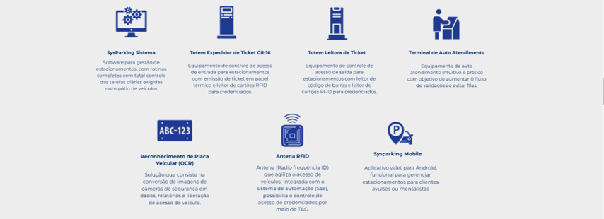

vjssistemas

Com um acesso automatizado, você poderá ou não manter um funcionário na entrada, porque os equipamentos interligados ao sistema farão todo o trabalho. O cliente pode chegar com o seu veículo na entrada e receber automaticamente o seu ticket, expedido pelo totem de acesso. A cancela identifica a retirada do ticket e abre sozinha.

Com o uso de câmeras leitoras de placas, a numeração já é impressa automaticamente no ticket. Os veículos dos mensalistas podem ter as suas placas cadastradas no sistema, então, ao se aproximarem, a câmera lê a placa e já aciona a cancela para liberar a entrada.

O cliente normalmente recebe o seu ticket na entrada, que pode ter o horário de chegada e informações do veículo que foram incluídas pelo funcionário. Na saída, o cliente apresenta o ticket, o funcionário calcula o valor a ser pago e libera o veículo, mediante o pagamento do cliente. Se o cliente perde o ticket, normalmente é um grande transtorno.

Com um sistema de automação para estacionamentos, os pagamentos são mais seguros para o negócio e com muito mais comodidade para o cliente. Os tickets já vêm com QR code, para que o cliente possa pagar até mesmo do seu aplicativo preferido. O cálculo é automático. Ele pode também utilizar um totem de autopagamento, que aceita PIX, cartões de crédito, de débito e até mesmo dinheiro em espécie.

Assim que o cliente efetuar o pagamento, o sistema já reconhecerá e o veículo estará liberado para a saída.

Outro grande aliado da gestão e da segurança de um estacionamento é o Centro de Controle Operacional. Trata-se de um sistema que serve também para vigilância, onde é possível que uma única pessoa veja em tempo real todos os ângulos do pátio, podendo prevenir possíveis problemas, além de receber informações como, por exemplo, se um totem está ficando sem bobina.

cloudpark

Lucas Almeida Bel Correa

Nepos e Estacionamento Digital

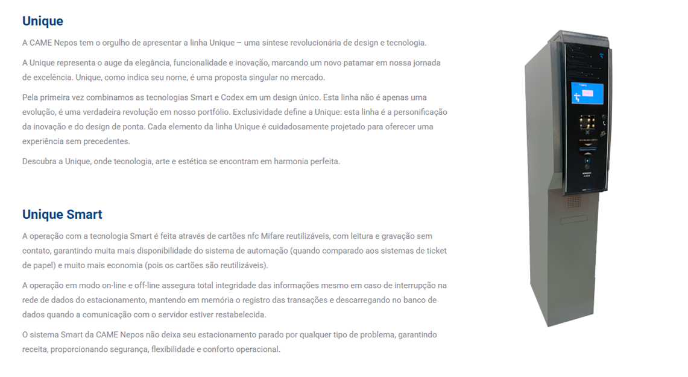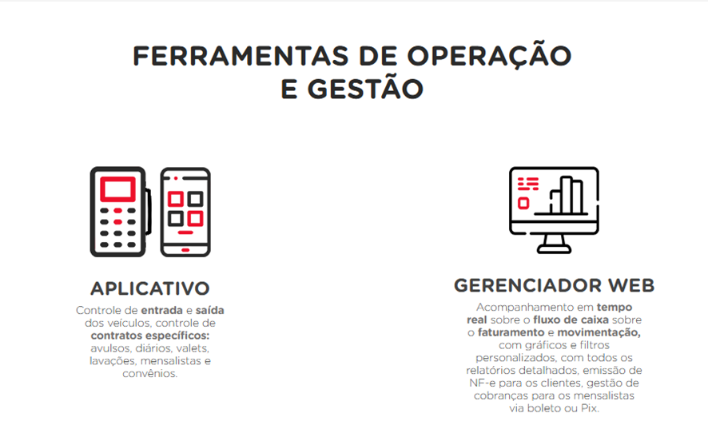

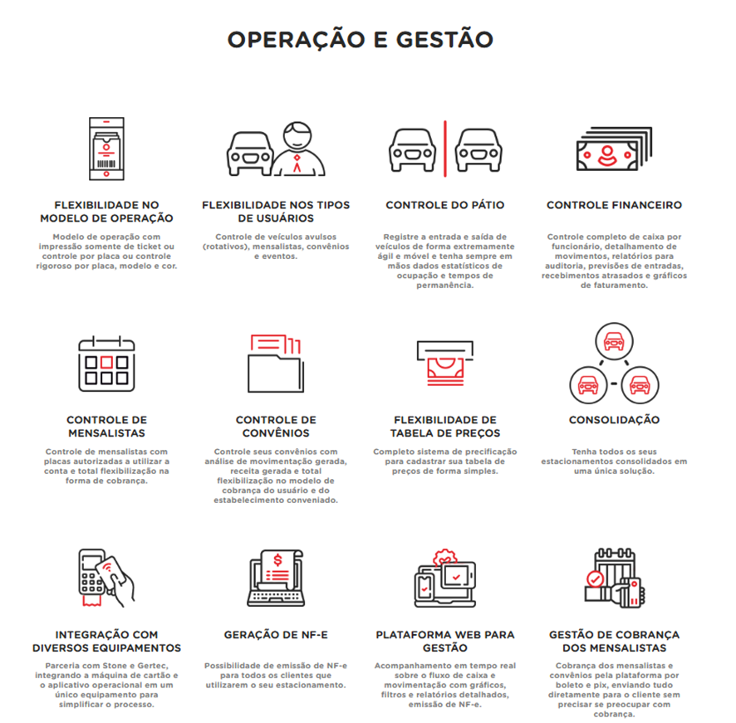

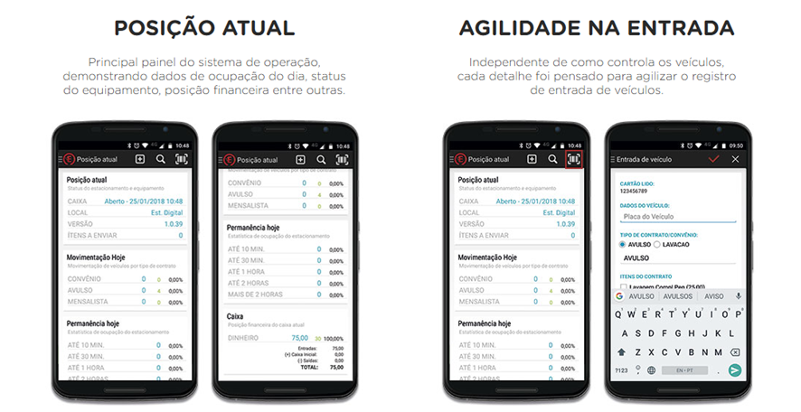

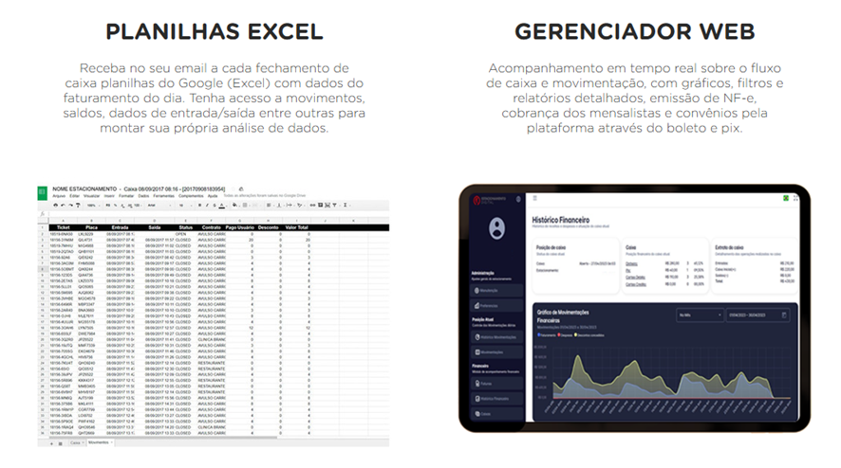

Jhonatham jesus

Juliana Silva

Isabella Constance

Isaque Santana Paixão - **🚗 Digipare – Estacionamento Rotativo Digital**

#### **📍 Onde é usado:**

Utilizado em diversas cidades do Brasil para controlar **zonas de estacionamento rotativo pago (Zona Azul)**.

#### **🔧 Como funciona:**

* O usuário **baixa o app Digipare** ou acessa via site.
* Insere a **placa do veículo** e escolhe o **tempo desejado** de estacionamento.
* O sistema **valida o ticket digitalmente**, sem necessidade de papel.
* Fiscais conferem a validade pela placa do carro, usando um sistema integrado.

#### **💡 Tecnologias envolvidas:**

* Aplicativo mobile e sistema web.
* Banco de dados em nuvem.
* Integração com sistemas de fiscalização.
* Notificações em tempo real e renovação de tempo via app.

#### **✅ Benefícios:**

* Elimina papel e parquímetros físicos.
* Mais comodidade para o usuário.
* Redução de custos operacionais para prefeituras.

### **🛫 SKIDATA – Solução Global para Estacionamentos**

#### **📍 Onde é usado:**

* Aeroportos, estádios, shoppings e grandes centros urbanos (inclusive no Brasil).

#### **🔧 Funcionalidades:**

* Cancelas automáticas com **leitura de placas (LPR)**.
* Pagamento via **totens, app ou QR Code**.
* **Gestão centralizada** de múltiplos estacionamentos.
* Monitoramento em tempo real e geração de relatórios.
* Controle de **assinantes e rotativos**.

#### **💡 Destaques:**

* Alta escalabilidade.
* Integração com **meios de pagamento digitais**.
* Segurança reforçada com **controle de acesso por vídeo**.

Karla louise 